Matematyka Klasa 5- w dniu dzisiejszym w godzinach 18 – 20 będziemy uruchamiać dla Was ZOOM na, którym będą wideo- lekcje. Proszę tych, którzy nie potwierdzili mi swojej poczty e-mailowej o zrobienie tego.
Temat: Działania na ułamkach zwykłych i dziesiętnych
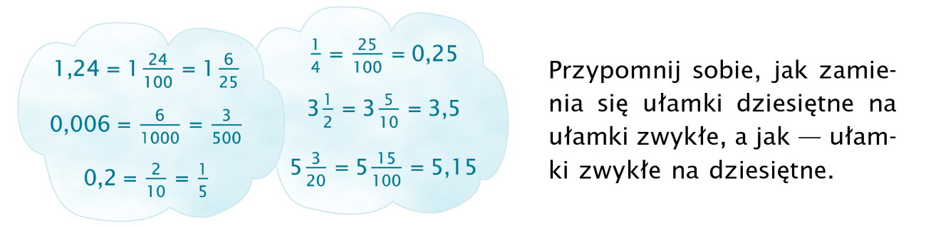
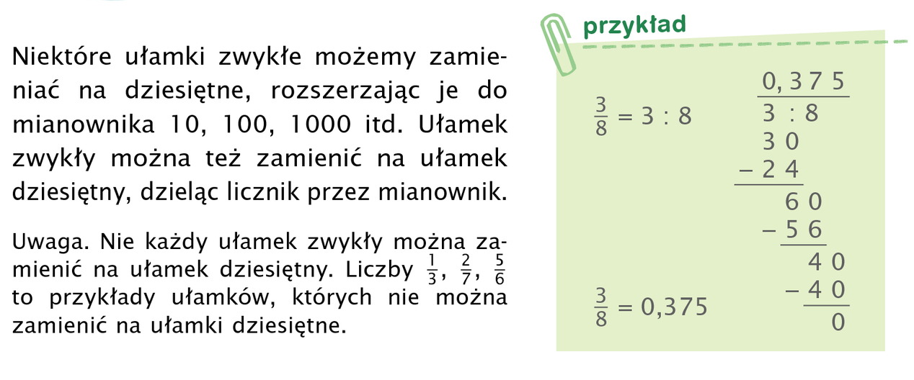
Aby wykonać działania, w których występują ułamki zwykłe i dziesiętne, musicie zamienić ułamek zwykły na dziesiętny, albo ułamek dziesiętny na zwykły. Należy pamiętać, że nie każdy ułamek zwykły możemy zamienić na ułamek dziesiętny.
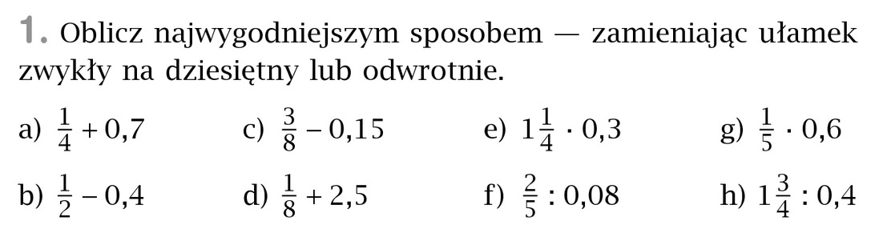
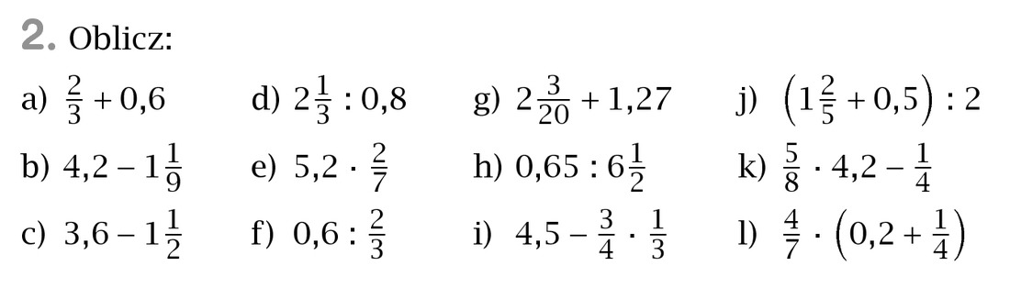
W przykładzie 2a ułamek ²/₃ nie da się zamienić na ułamek dziesiętny skończony, dlatego w tym przykładzie działanie musimy wykonać na ułamkach zwykłych. Zamieniamy ułamek dziesiętny na zwykły, pamiętając o tym, że jedno miejsce po przecinku to części dziesiąte, dwa miejsca po przecinku to części setne i tak dalej. Przypominam, że w obliczaniu tych przykładów obowiązuje Was kolejność wykonywania działań: 1- działania w nawiasach, 2- mnożenie, dzielenie, dodawanie i na końcu odejmowanie.
Prac nie przesyłacie, sprawdzimy na Zoomie. Powodzenia i wytrwałości.

